18. Трапеция
1. 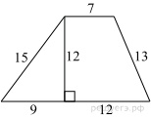Найдите площадь трапеции, изображённой на рисунке.
2. 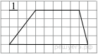Найдите площадь трапеции, изображённой на рисунке.
3. 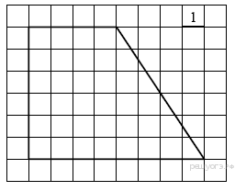Найдите площадь трапеции, изображённой на рисунке.
4. Основания трапеции равны 18 и 12, одна из боковых сторон равна 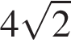, а угол между ней и одним из оснований равен 135°. Найдите площадь трапеции.
5. Основания трапеции равны 18 и 12, одна из боковых сторон равна 6, а синус угла между ней и одним из оснований равен . Найдите площадь трапеции.
6. Основания трапеции равны 18 и 12, одна из боковых сторон равна 6, а косинус угла между ней и одним из оснований равен 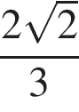. Найдите площадь трапеции.
7. Основания трапеции равны 18 и 12, одна из боковых сторон равна 6, а тангенс угла между ней и одним из оснований равен 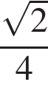. Найдите площадь трапеции.
8. 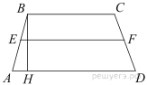
Средняя линия трапеции равна 11, а меньшее основание равно 5. Найдите большее основание трапеции.
9. Найдите площадь трапеции, изображённой на рисунке.
10. 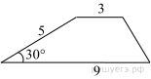
Боковая сторона трапеции равна 5, а один из прилегающих к ней углов равен 30°. Найдите площадь трапеции, если её основания равны 3 и 9.
11. 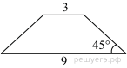
В равнобедренной трапеции основания равны 3 и 9, а один из углов между боковой стороной и основанием равен 45°. Найдите площадь трапеции.
12. 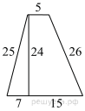
Найдите площадь трапеции, изображённой на рисунке.
13. 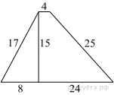
Найдите площадь трапеции, изображённой на рисунке.
14. 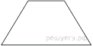
Основания равнобедренной трапеции равны 5 и 17, а ее боковые стороны равны 10. Найдите площадь трапеции.
15. 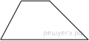Основания трапеции равны 7 и 49, одна из боковых сторон равна 18 , а косинус угла между ней и одним из оснований равен 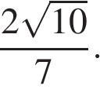 Найдите площадь трапеции.
16. Основания трапеции равны 1 и 13, одна из боковых сторон равна 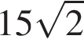, а угол между ней и одним из оснований равен 135°. Найдите площадь трапеции.
17. 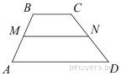
В трапеции ABCD AD = 5, BC = 2, а её площадь равна 28. Найдите площадь трапеции BCNM, где MN – средняя линия трапеции ABCD.
18. 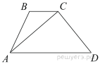
В трапеции ABCD AD = 3, BC = 1, а её площадь равна 12. Найдите площадь треугольника ABC.
19. 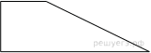
Тангенс острого угла прямоугольной трапеции равен 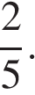 Найдите её большее основание, если меньшее основание равно высоте и равно 58.
20. 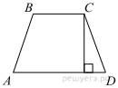
Высота равнобедренной трапеции, проведённая из вершины C, делит основание AD на отрезки длиной 2 и 9. Найдите длину основания BC.
21. 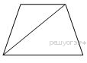
Основания равнобедренной трапеции равны 4 и 14, боковая сторона равна 13. Найдите длину диагонали трапеции.
22. 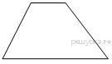
Основания трапеции равны 9 и 54, одна из боковых сторон равна 27, а косинус угла между ней и одним из оснований равен 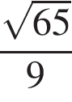. Найдите площадь трапеции.
23.
В трапеции ABCD известно, что AD = 6, BC = 2, а её площадь равна 32. Найдите площадь трапеции BCNM, где MN – средняя линия трапеции ABCD.
24. 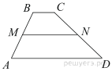
В трапеции ABCD известно, что AD = 5, BC = 1, а её площадь равна 51. Найдите площадь трапеции BCNM, где MN – средняя линия трапеции ABCD.
25.
В трапеции ABCD известно, что AD = 8, BC = 5, а её площадь равна 52. Найдите площадь трапеции BCNM, где MN – средняя линия трапеции ABCD.
26.
В трапеции ABCD известно, что AD = 2, BC = 1, а её площадь равна 48. Найдите площадь трапеции BCNM, где MN – средняя линия трапеции ABCD.
27.
В трапеции ABCD известно, что AD = 7, BC = 5, а её площадь равна 72. Найдите площадь трапеции BCNM, где MN – средняя линия трапеции ABCD.

28. Основания трапеции равны 6 и 24, одна из боковых сторон равна 11, а синус угла между ней и одним из оснований равен . Найдите площадь трапеции.
29.
В трапеции ABCD известно, что AD = 5, BC = 1, а её площадь равна 12. Найдите площадь трапеции BCNM, где MN – средняя линия трапеции ABCD.

30. Основания трапеции равны 7 и 63, одна из боковых сторон равна 18, а косинус угла между ней и одним из оснований равен 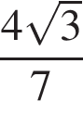. Найдите площадь трапеции.
31. 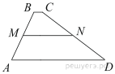
В трапеции ABCD известно, что AD = 9, BC = 1, а её площадь равна 70. Найдите площадь трапеции BCNM, где MN – средняя линия трапеции ABCD.
32. 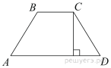
Высота равнобедренной трапеции, проведённая из вершины , отсекает от основания  отрезок длиной 2. Длина основания  равна 7. Найдите длину основания .

